 | МЕЖМУНИЦИПАЛЬНЫЙ ИНФОРМАЦИОННЫЙ БЮЛЛЕТЕНЬ  БИРОБИДЖАНСКОГО МУНИЦИПАЛЬНОГО РАЙОНА  14 ноября 2019 г. № 319

Муниципальное образование «Биробиджанский муниципальный район»
Еврейской автономной области
АДМИНИСТРАЦИИ МУНИЦИПАЛЬНОГО РАЙОНА
ПОСТАНОВЛЕНИЕ
14.11.2019 № 848 г. Биробиджан
О внесении изменений в Положение о комиссии по соблюдению требований к служебному поведению муниципальных служащих администрации Биробиджанского муниципального района Еврейской автономной области, и урегулированию конфликта интересов и ее Состав, утвержденные постановлением администрации муниципального района от 28.11.2014 № 1309
В соответствии с Указом Президента Российской Федерации от 01.07.2010 № 821 «О комиссиях по соблюдению требований к служебному поведению федеральных государственных служащих и урегулированию конфликта интересов», Федеральными законами от 25.12.2008 № 273-ФЗ
«О противодействии коррупции», от 02.03.2007 № 25-ФЗ «О муниципальной службе в Российской Федерации», с пунктом 3 постановления губернатора Еврейской автономной области от 06.08.2012 № 196 «О комиссии по соблюдению требований к служебному поведению государственных гражданских служащих, замещающих должности государственной гражданской службы Еврейской автономной области, назначение на которые и освобождение от которых осуществляется губернатором Еврейской автономной области, и урегулированию конфликта интересов», администрация муниципального района
ПОСТАНОВЛЯЕТ:
1. Внести в Положение о комиссии по соблюдению требований к служебному поведению муниципальных служащих администрации Биробиджанского муниципального района Еврейской автономной области, и урегулированию конфликта интересов и состав, утвержденные постановлением администрации муниципального района от 28.11.2014 № 1309 «О комиссии по соблюдению требований к служебному поведению муниципальных служащих администрации Биробиджанского муниципального района Еврейской автономной области, и урегулированию конфликта интересов» следующие изменения, изложив их в редакции согласно приложениям № 1, № 2 к настоящему постановлению.
2. Опубликовать настоящее постановление в средствах массовой информации.
3. Настоящее постановление вступает в силу после официального опубликования.

Глава администрации муниципального района С.В. Солтус

Приложение № 1
к постановлению администрации
муниципального района
14.11.2019 № 848
Положение о комиссии
по соблюдению требований к служебному поведению муниципальных служащих администрации Биробиджанского муниципального района Еврейской автономной области,
и урегулированию конфликта интересов
1. Настоящее Положение определяет порядок формирования и деятельности комиссии по соблюдению требований к служебному поведению муниципальных служащих администрации Биробиджанского муниципального района Еврейской автономной области (далее - муниципальные служащие) и урегулированию конфликта интересов (далее - комиссия), образуемой в соответствии с Указом Президента Российской Федерации от 01.07.2010 № 821 «О комиссиях по соблюдению требований к служебному поведению федеральных государственных служащих и урегулированию конфликта интересов», Федеральными законами от 25.12.2008 № 273-ФЗ «О противодействии коррупции», от 02.03.2007 № 25-ФЗ «О муниципальной службе в Российской Федерации», законом Еврейской автономной области от 25.04.2007 № 127-ОЗ «О некоторых вопросах муниципальной службы в Еврейской автономной области», постановлением губернатора Еврейской автономной области от 06.08.2012 № 196 «О комиссии по соблюдению требований к служебному поведению государственных гражданских служащих, замещающих должности государственной гражданской службы Еврейской автономной области, назначение на которые и освобождение от которых осуществляется губернатором Еврейской автономной области и урегулированию конфликта интересов».
2. Комиссия в своей деятельности руководствуется Конституцией Российской Федерации, федеральными конституционными законами, федеральными законами, актами Президента Российской Федерации и Правительства Российской Федерации, законами Еврейской автономной области, актами губернатора Еврейской автономной области, муниципальными нормативными правовыми актами и настоящим Положением.
3. Основной задачей комиссии является содействие главе администрации Биробиджанского муниципального района Еврейской автономной области (далее - администрация муниципального района):
- в обеспечении соблюдения муниципальными служащими администрации муниципального района (далее - муниципальные служащие)
ограничений и запретов, требований о предотвращении или урегулировании конфликта интересов, а также в обеспечении исполнения ими обязанностей, установленных Федеральным законом от 25.12.2008 № 273-ФЗ «О противодействии коррупции», другими федеральными законами, законами области, муниципальными правовыми актами муниципального района (далее - требования к служебному поведению и (или) требования об урегулировании конфликта интересов);
- в осуществлении мер по предупреждению коррупции в администрации муниципального района.
4. Комиссия рассматривает вопросы, связанные с соблюдением требований к служебному поведению и (или) требований об урегулировании конфликта интересов, в отношении муниципальных служащих.
5. Комиссия образуется постановлением главы администрации муниципального района. Все члены комиссии при принятии решений обладают равными правами. В отсутствие председателя комиссии его обязанности исполняет заместитель председателя комиссии.
В состав комиссии входят первый заместитель главы администрации муниципального района (председатель комиссии), заместитель главы администрации муниципального района (заместитель председателя комиссии), должностное лицо кадровой службы администрации муниципального района, ответственное за работу по профилактике коррупционных и иных правонарушений (секретарь комиссии), должностное лицо администрации, занимающееся юридическими (правовыми) вопросами, представитель (представители) научных организаций и образовательных учреждений среднего, высшего и дополнительного профессионального образования, деятельность которых связана с муниципальной службой (члены комиссии).
6. Число членов комиссии, не замещающих муниципальные должности и должности муниципальной службы (далее - муниципальная служба), должно составлять не менее одной четверти от общего числа членов комиссии.
7. Состав комиссии формируется таким образом, чтобы исключить возможность возникновения конфликта интересов, который мог бы повлиять на принимаемые комиссией решения.
8. В заседаниях комиссии с правом совещательного голоса участвуют:
а) непосредственный руководитель муниципального служащего, в отношении которого комиссией рассматривается вопрос о соблюдении требований к служебному поведению и (или) требований об урегулировании конфликта интересов, заместитель главы администрации муниципального района, курирующий соответствующее структурное подразделение администрации муниципального района, а также определяемые председателем комиссии два муниципальных служащих, замещающих в администрации муниципального района аналогичные должности, замещаемой муниципальным служащим, в отношении которого комиссией рассматривается этот вопрос;
б) по решению председателя комиссии, принимаемому в каждом конкретном случае отдельно не менее, чем за 3 дня до дня заседания комиссии на основании ходатайства муниципального служащего, в отношении которого комиссией рассматривается указанный вопрос, или любого члена комиссии:
- муниципальные служащие администрации муниципального района, специалисты, которые могут дать пояснения по вопросам муниципальной службы и вопросам, рассматриваемым комиссией;
- должностные лица других государственных органов, органов местного самоуправления;
- представители заинтересованных организаций;
- представитель муниципального служащего, в отношении которого комиссией рассматривается вопрос о соблюдении требований к служебному поведению и (или) требований об урегулировании конфликта интересов.
9. Заседание комиссии считается правомочным, если на нем присутствует не менее двух третей от общего числа членов комиссии. Проведение заседаний с участием только членов комиссии, замещающих муниципальные должности муниципального района и должности муниципальной службы администрации муниципального района, недопустимо.
10. При возникновении прямой или косвенной личной заинтересованности члена комиссии, которая может привести к конфликту интересов при рассмотрении вопроса, включенного в повестку дня заседания комиссии, он обязан до начала заседания заявить об этом. В таком случае соответствующий член комиссии не принимает участия в рассмотрении указанного вопроса.
11. Основаниями для проведения заседания комиссии являются:
а) представление главой администрации муниципального района, а в его отсутствие - уполномоченным им должностным лицом в соответствии с пунктом 19 Порядка проверки достоверности и полноты сведений, представляемых гражданами, претендующими на замещение должностей муниципальной службы Еврейской автономной области, и муниципальными служащими в Еврейской автономной области, и соблюдения муниципальными служащими Еврейской автономной области требований к служебному поведению, утвержденного постановлением губернатора Еврейской автономной области от 18.08.2015 № 219 «О проверке достоверности и полноты сведений, представляемых гражданами, претендующими на замещение должностей муниципальной службы Еврейской автономной области, и муниципальными служащими в Еврейской автономной области, и соблюдения муниципальными служащими Еврейской автономной области требований к служебному поведению» (далее - Положение о проверке достоверности и полноты сведений), материалов проверки (доклада о результатах проверки), свидетельствующих:
- о представлении муниципальным служащим недостоверных или неполных сведений, предусмотренных подпунктом 1.1 пункта 1 Положения о проверке достоверности и полноты сведений;
- о несоблюдении муниципальным служащим требований к служебному поведению и (или) требований об урегулировании конфликта интересов;
б) поступившие в отдел муниципальной службы администрации муниципального района:
- обращение гражданина, замещавшего ранее должность муниципальной службы в администрации муниципального района, включенную в Перечень должностей, утвержденный постановлением администрации Биробиджанского муниципального района Еврейской автономной области от 18.11.2014 № 1290 «Об утверждении Перечня должностей муниципальной службы Еврейской автономной области в администрации муниципального образования "Биробиджанский муниципальный район» Еврейской автономной области, при назначении на которые претендующие граждане и при замещении которых муниципальные служащие обязаны представлять сведения о доходах, об имуществе и обязательствах имущественного характера, а также о доходах, об имуществе и обязательствах имущественного характера своих супруги (супруга) и несовершеннолетних детей", о даче согласия на замещение на условиях трудового договора должности в организации и (или) на выполнение в данной организации работы (оказание данной организации услуг (услуги)) в течение месяца стоимостью более ста тысяч рублей на условиях гражданско-правового договора (гражданско-правовых договоров) в случаях, если отдельные функции по муниципальному управлению данной организацией входили в его должностные (служебные) обязанности, до истечения двух лет со дня его увольнения с муниципальной службы;
- заявление муниципального служащего о невозможности по объективным причинам представить сведения о доходах, об имуществе и обязательствах имущественного характера своих супруги (супруга) и несовершеннолетних детей;
- заявление муниципального служащего о невозможности выполнить требования Федерального закона от 07.05.2013 № 79-ФЗ «О запрете отдельным категориям лиц открывать и иметь счета (вклады), хранить наличные денежные средства и ценности в иностранных банках, расположенных за пределами территории Российской Федерации, владеть и (или) пользоваться иностранными финансовыми инструментами» (далее - Федеральный закон «О запрете отдельным категориям лиц открывать и иметь счета (вклады), хранить наличные денежные средства и ценности в иностранных банках, расположенных за пределами территории Российской Федерации, владеть и (или) пользоваться иностранными финансовыми инструментами») в связи с арестом, запретом распоряжения, наложенными компетентными органами иностранного государства в соответствии с законодательством данного иностранного государства, на территории которого находятся счета (вклады), осуществляется хранение наличных денежных средств и ценностей в иностранном банке и (или) имеются иностранные финансовые инструменты, или в связи с иными обстоятельствами, не зависящими от его воли или воли его супруги (супруга) и несовершеннолетних детей;
- уведомление муниципального служащего о возникновении личной заинтересованности при исполнении должностных обязанностей, которая приводит или может привести к конфликту интересов;
в) представление главы администрации муниципального района или любого члена комиссии, касающееся обеспечения соблюдения муниципальным служащим требований к служебному поведению и (или) требований об урегулировании конфликта интересов либо осуществления мер по предупреждению коррупции;
г) представление главой администрации муниципального района либо уполномоченным им должностным лицом материалов проверки (доклада о результатах проверки), свидетельствующих о представлении муниципальным служащим недостоверных или неполных сведений, предусмотренных частью 1 статьи 3 Федерального закона от 03.12.2012 № 230-ФЗ «О контроле за соответствием расходов лиц, замещающих государственные должности, и иных лиц их доходам» (далее - Федеральный закон «О контроле за соответствием расходов лиц, замещающих государственные должности, и иных лиц их доходам»);
д) поступившее в соответствии с частью 4 статьи 12 Федерального закона от 25.12.2008 № 273-ФЗ «О противодействии коррупции» и статьей 64.1 Трудового кодекса Российской Федерации в администрацию муниципального района уведомление коммерческой или некоммерческой организации о заключении с гражданином, замещавшим должность муниципальной службы в администрации муниципального района, трудового или гражданско-правового договора на выполнение работ (оказание услуг), если отдельные функции муниципального управления данной организацией входили в его должностные (служебные) обязанности, исполняемые во время замещения должности в администрации муниципального района, при условии, что указанному гражданину комиссией ранее было отказано во вступлении в трудовые и гражданско-правовые отношения с данной организацией или что вопрос о даче согласия такому гражданину на замещение им должности в коммерческой или некоммерческой организации либо на выполнение им работы на условиях гражданско-правового договора в коммерческой или некоммерческой организации комиссией не рассматривался;
е) представление главой администрации муниципального района либо уполномоченным им должностным лицом материалов служебной проверки, свидетельствующих о совершении дисциплинарного проступка муниципальным служащим, сообщившим в правоохранительные или иные государственные органы или средства массовой информации о ставших ему известными фактах коррупции (в случае совершения этим лицом дисциплинарного проступка в течение года после указанного сообщения).
12. Комиссия не рассматривает сообщения о преступлениях и административных правонарушениях, а также анонимные обращения, не проводит проверки по фактам нарушения служебной дисциплины.
12.1. В обращении, указанном в абзаце первом подпункта «б» пункта 11 настоящего Положения, указываются: фамилия, имя, отчество гражданина, дата его рождения, адрес места жительства, замещаемые должности в течение последних двух лет до дня увольнения с муниципальной службы, наименование, местонахождение коммерческой или некоммерческой организации, характер ее деятельности, должностные (служебные) обязанности, исполняемые гражданином во время замещения им должности муниципальной службы, функции по муниципальному управлению в отношении коммерческой или некоммерческой организации, вид договора (трудовой или гражданско-правовой), предполагаемый срок его действия, сумма оплаты за выполнение (оказание) по договору работ (услуг).
Отделом муниципальной службы администрации муниципального района осуществляется рассмотрение обращения, по результатам которого подготавливается мотивированное заключение по существу обращения с учетом требований статьи 12 Федерального закона от 25.12.2008 № 273-ФЗ «О противодействии коррупции».
12.2. Обращение, указанное в абзаце первом подпункта «б» пункта 11 настоящего Положения, может быть подано муниципальным служащим, планирующим свое увольнение с муниципальной службы, и подлежит рассмотрению комиссией в соответствии с настоящим Положением.
12.3. Уведомление, указанное в подпункте «д» пункта 11 настоящего Положения, рассматривается отделом муниципальной службы администрации муниципального района, который осуществляет подготовку мотивированного заключения о соблюдении гражданином, замещавшим должность муниципальной службы в администрации муниципального района, требований статьи 12 Федерального закона от 25.12.2008 № 273-ФЗ «О противодействии коррупции».
12.4. Уведомление, указанное в абзаце четвертом подпункта «б» пункта 11 настоящего Положения, рассматривается отделом муниципальной службы администрации муниципального района, который осуществляет подготовку мотивированного заключения по результатам рассмотрения уведомления.
12.5. При подготовке мотивированного заключения по результатам рассмотрения обращения, указанного в абзаце первом подпункта «б» пункта 11 настоящего Положения, или уведомлений, указанных в абзаце четвертом подпункта «б» и подпункте «д» пункта 11 настоящего Положения, должностные лица отдела муниципальной службы имеют право проводить собеседование с муниципальным служащим, представившим обращение или уведомление, получать от него письменные пояснения, а представитель нанимателя (работодатель) или его заместитель, специально на то уполномоченный, может направлять в установленном порядке запросы в государственные органы, органы местного самоуправления и заинтересованные организации.
Обращение или уведомление, а также заключение и другие материалы в течение семи рабочих дней со дня поступления обращения или уведомления представляются председателю комиссии. В случае направления запросов обращение или уведомление, а также заключение и другие материалы представляются председателю комиссии в течение 45 дней со дня поступления обращения или уведомления. Указанный срок может быть продлен, но не более чем на 30 дней.
12.6. Мотивированные заключения, предусмотренные пунктами 12.1, 12.3, 12.4 настоящего Положения, должны содержать:
а) информацию, изложенную в обращениях или уведомлениях, указанных в абзацах первом и четвертом подпункта б и подпункте «д» пункта 11 настоящего Положения;
б) информацию, полученную от государственных органов, органов местного самоуправления и заинтересованных организаций на основании запросов;
в) мотивированный вывод по результатам предварительного рассмотрения обращений и уведомлений, указанных в абзацах первом и четвертом подпункта «б» и подпункте «д» пункта 11 настоящего Положения, а также рекомендации для принятия одного из решений в соответствии с пунктами 20, 21 и 23 настоящего Положения или иного решения.
13. В заседании комиссии при рассмотрении вопроса, указанного в подпункте «е» пункта 11 настоящего Положения, может принимать участие прокурор. Председатель комиссии представляет прокурору, осуществляющему надзор за соблюдением законодательства о муниципальной службе или законодательства о труде, необходимые материалы не менее чем за пять рабочих дней до дня заседания комиссии.
14. Председатель комиссии при поступлении к нему в порядке, определенном настоящим Положением, информации, содержащей основания для проведения заседания комиссии:
а) в 10-дневный срок назначает дату заседания комиссии. При этом дата заседания комиссии не может быть назначена позднее 20 дней со дня поступления указанной информации, за исключением случаев, предусмотренных пунктами 14.1 и 14.2 настоящего Положения;
б) организует ознакомление муниципального служащего, в отношении которого комиссией рассматривается вопрос о соблюдении требований к служебному поведению и (или) требований об урегулировании конфликта интересов, его представителя, членов комиссии и других лиц, участвующих в заседании комиссии, с информацией, поступившей в структурное подразделение администрации муниципального района по профилактике коррупционных и иных правонарушений, и с результатами ее проверки;
в) рассматривает ходатайства о приглашении на заседание комиссии лиц, указанных в подпункте «б» пункта 8 настоящего Положения, принимает решение об их удовлетворении (об отказе в удовлетворении) и о рассмотрении (об отказе в рассмотрении) в ходе заседания комиссии дополнительных материалов.
14.1. Заседание комиссии по рассмотрению заявления, указанного в абзаце втором и третьем подпункта «б» пункта 11 настоящего Положения, как правило, проводится не позднее одного месяца со дня истечения срока, установленного для представления сведений о доходах, об имуществе и обязательствах имущественного характера.
14.2. Уведомление, указанное в подпункте «д» пункта 11 настоящего Положения, как правило, рассматривается на очередном (плановом) заседании комиссии.
15. Заседание комиссии проводится, как правило, в присутствии муниципального служащего, в отношении которого рассматривается вопрос о соблюдении требований к служебному поведению и (или) требований об урегулировании конфликта интересов, или гражданина, замещавшего должность муниципальной службы в администрации муниципального района.
О намерении лично присутствовать на заседании комиссии муниципальный служащий или гражданин указывает в обращении, заявлении или уведомлении, представляемом в соответствии с подпунктом «б» пункта 11 настоящего Положения.
15.1. Заседания комиссии могут проводиться в отсутствие муниципального служащего или гражданина в случае:
а) если в обращении, заявлении или уведомлении, предусмотренных подпунктом «б» пункта 11 настоящего Положения, не содержится указания о намерении муниципального служащего или гражданина лично присутствовать на заседании комиссии;
б) если муниципальный служащий или гражданин, намеревающиеся лично присутствовать на заседании комиссии и надлежащим образом извещенные о времени и месте его проведения, не явились на заседание комиссии.
16. На заседании комиссии заслушиваются пояснения муниципального служащего или гражданина, замещавшего должность муниципальной службы в администрации муниципального района (с их согласия), и иных лиц, рассматриваются материалы по существу вынесенных на данное заседание вопросов, предъявляемых муниципальному служащему претензий, а также дополнительные материалы.
17. Члены комиссии и лица, участвующие в ее заседании, не вправе разглашать сведения, ставшие им известными в ходе работы комиссии.
18. По итогам рассмотрения вопроса, указанного в абзаце первом подпункта «а» пункта 11 настоящего Положения, комиссия принимает одно из следующих решений:
а) установить, что сведения, представленные муниципальным служащим в соответствии с Положением о проверке достоверности и полноты сведений, являются достоверными и полными;
б) установить, что сведения, представленные муниципальным служащим в соответствии с Положением о проверке достоверности и полноты сведений недостоверными и (или) неполными. В этом случае комиссия рекомендует главе администрации муниципального района применить к муниципальному служащему конкретную меру юридической ответственности.
19. По итогам рассмотрения вопроса, указанного в абзаце втором подпункта «а» пункта 11 настоящего Положения, комиссия принимает одно из следующих решений:
а) установить, что муниципальный служащий соблюдал требования к служебному поведению и (или) требования по урегулированию конфликта интересов;
б) установить, что муниципальный служащий не соблюдал требования к служебному поведению и (или) требования по урегулированию конфликта интересов. В этом случае комиссия рекомендует главе администрации муниципального района указать на недопустимость нарушения требований к служебному поведению и (или) урегулированию требований конфликта интересов либо применить к муниципальному служащему конкретную меру ответственности за коррупционные правонарушения в соответствии со статьей 27 Федерального закона от 02.03.2007 № 25-ФЗ «О муниципальной службе в Российской Федерации».
20. По итогам рассмотрения вопроса, указанного в абзаце первом подпункта «б» пункта 11 настоящего Положения, комиссия принимает одно из следующих решений:
а) дать гражданину согласие на замещение на условиях трудового договора должности в организации и (или) на выполнение в данной организации работы (оказание данной организации услуг (услуги)) в течение месяца стоимостью более ста тысяч рублей на условиях гражданско-правового договора (гражданско-правовых договоров) в случаях, если отдельные функции по муниципальному управлению данной организацией входили в его должностные (служебные) обязанности;
б) отказать гражданину в замещении должности в организации и (или) в выполнении в данной организации работы (оказании данной организации услуг (услуги)) на условиях гражданско-правового договора (гражданско-правовых договоров) в случаях, если отдельные функции по муниципальному управлению данной организацией входили в его должностные (служебные) обязанности, и мотивировать свой отказ.
21. По итогам рассмотрения вопроса, указанного в абзаце втором подпункта «б» пункта 11 настоящего Положения, комиссия принимает одно из следующих решений:
а) признать, что причина непредставления муниципальным служащим сведений о доходах, об имуществе и обязательствах имущественного характера своих супруги (супруга) и несовершеннолетних детей является объективной и уважительной;
б) признать, что причина непредставления муниципальным служащим сведений о доходах, об имуществе и обязательствах имущественного характера своих супруги (супруга) и несовершеннолетних детей не является уважительной. В этом случае комиссия рекомендует муниципальному служащему принять меры по представлению указанных сведений;
в) признать, что причина непредставления муниципальным служащим сведений о доходах, об имуществе и обязательствах имущественного характера своих супруги (супруга) и несовершеннолетних детей необъективна и является способом уклонения от представления указанных сведений. В этом случае комиссия рекомендует представителю нанимателя (работодателю) применить к муниципальному служащему конкретную меру ответственности.
22. По итогам рассмотрения вопроса, указанного в подпункте «г» пункта 11 настоящего Положения, комиссия принимает одно из следующих решений:
а) признать, что сведения, представленные муниципальным служащим в соответствии с частью 1 статьи 3 Федерального закона «О контроле за соответствием расходов лиц, замещающих государственные должности, и иных лиц их доходам», являются достоверными и полными;
б) признать, что сведения, представленные муниципальным служащим в соответствии с частью 1 статьи 3 Федерального закона «О контроле за соответствием расходов лиц, замещающих государственные должности, и иных лиц их доходам», являются недостоверными и (или) неполными. В этом случае комиссия рекомендует главе администрации муниципального района применить к муниципальному служащему конкретную меру ответственности и (или) направить материалы, полученные в результате осуществления контроля за расходами, в органы прокуратуры и (или) иные государственные органы в соответствии с их компетенцией.
23. По итогам рассмотрения вопроса, указанного в абзаце третьем подпункта «б» пункта 12 настоящего Положения, комиссия принимает одно из следующих решений:
а) признать, что обстоятельства, препятствующие выполнению требований Федерального закона «О запрете отдельным категориям лиц открывать и иметь счета (вклады), хранить наличные денежные средства и ценности в иностранных банках, расположенных за пределами территории Российской Федерации, владеть и (или) пользоваться иностранными финансовыми инструментами», являются объективными и уважительными;
б) признать, что обстоятельства, препятствующие выполнению требований Федерального закона «О запрете отдельным категориям лиц открывать и иметь счета (вклады), хранить наличные денежные средства и ценности в иностранных банках, расположенных за пределами территории Российской Федерации, владеть и (или) пользоваться иностранными финансовыми инструментами», не являются объективными и уважительными. В этом случае комиссия рекомендует главе администрации муниципального района применить к муниципальному служащему конкретную меру ответственности.
24. По итогам рассмотрения вопроса, указанного в абзаце четвертом подпункта «б» пункта 11 настоящего Положения, комиссия принимает одно из следующих решений:
а) признать, что при исполнении муниципальным служащим должностных обязанностей конфликт интересов отсутствует;
б) признать, что при исполнении муниципальным служащим должностных обязанностей личная заинтересованность приводит или может привести к конфликту интересов. В этом случае комиссия рекомендует муниципальному служащему и (или) главе администрации муниципального района принять меры по урегулированию конфликта интересов или по недопущению его возникновения;
в) признать, что муниципальный служащий не соблюдал требования об урегулировании конфликта интересов. В этом случае комиссия рекомендует главе администрации муниципального района применить к муниципальному служащему конкретную меру ответственности.
25. По итогам рассмотрения вопросов, указанных в подпунктах «а», «б», «г» и «д» пункта 11 настоящего Положения, при наличии к тому оснований комиссия может принять иное решение, чем это предусмотрено пунктами 18 - 24 и 26 настоящего Положения. Основания и мотивы принятия такого решения должны быть отражены в протоколе заседания комиссии.
26. По итогам рассмотрения вопроса, указанного в подпункте «д» пункта 11 настоящего Положения, комиссия принимает в отношении гражданина, замещавшего должность муниципальной службы в администрации муниципального района, одно из следующих решений:
а) дать согласие на замещение им должности в коммерческой или некоммерческой организации либо на выполнение работы на условиях гражданско-правового договора в коммерческой или некоммерческой организации, если отдельные функции по муниципальному управлению этой организацией входили в его должностные (служебные) обязанности;
б) установить, что замещение им на условиях трудового договора должности в коммерческой или некоммерческой организации и (или) выполнение в коммерческой или некоммерческой организации работ (оказание услуг) нарушают требования статьи 12 Федерального закона от 25.12.2008 № 273-ФЗ «О противодействии коррупции». В этом случае комиссия рекомендует главе администрации муниципального района проинформировать об указанных обстоятельствах органы прокуратуры и уведомившую организацию.
27. По итогам рассмотрения вопроса, предусмотренного подпунктом «в» пункта 11 настоящего Положения, комиссия принимает соответствующее решение.
28. Для исполнения решений комиссии могут быть подготовлены проекты муниципальных нормативных правовых актов администрации муниципального района, решений или поручений главы администрации муниципального района, которые в установленном порядке представляются на рассмотрение главе администрации муниципального района.
29. Решения комиссии по вопросам, указанным в пункте 11 настоящего Положения, принимаются тайным голосованием (если комиссия не примет иного решения) простым большинством голосов присутствующих на заседании членов комиссии.
Для проведения тайного голосования из числа членов комиссии создается счетная комиссия.
Председатель, секретарь и члены счетной комиссии избираются на заседании комиссии открытым голосованием простым большинством голосов присутствующих на заседании членов комиссии.
Под контролем счетной комиссии изготавливаются бюллетени для тайного голосования.
Председателем счетной комиссии оглашается порядок проведения голосования.
Бюллетени для голосования выдаются по списку членам комиссии членами счетной комиссии под роспись.
При равенстве голосов решение считается принятым в пользу муниципального служащего (гражданина), в отношении которого комиссией рассматривается вопрос.
30. Решения комиссии оформляются протоколами, которые подписывают члены комиссии, принимавшие участие в ее заседании. Решения комиссии, за исключением решения, принимаемого по итогам рассмотрения вопроса, указанного в абзаце первом подпункта «б» пункта 11 настоящего Положения, для главы администрации муниципального района носят рекомендательный характер. Решение, принимаемое по итогам рассмотрения вопроса, указанного в абзаце первом подпункта «б» пункта 11 настоящего Положения, носит обязательный характер.
31. В протоколе заседания комиссии указываются:
а) дата заседания комиссии, фамилии, имена, отчества членов комиссии и других лиц, присутствующих на заседании;
б) формулировка каждого из рассматриваемых на заседании комиссии вопросов с указанием фамилии, имени, отчества, должности муниципального служащего, в отношении которого рассматривается вопрос о соблюдении требований к служебному поведению и (или) требований об урегулировании конфликта интересов;
в) предъявляемые к муниципальному служащему претензии, материалы, на которых они основываются;
г) содержание пояснений муниципального служащего и других лиц по существу предъявляемых претензий;
д) фамилии, имена, отчества выступающих на заседании лиц и краткое изложение их выступлений;
е) источник информации, содержащей основания для проведения заседания комиссии, дата поступления информации в администрацию муниципального района;
ж) другие сведения;
з) результаты голосования;
и) решение и обоснование его принятия.
32. Член комиссии, не согласный с ее решением, вправе в письменной форме изложить свое мнение, которое подлежит обязательному приобщению к протоколу заседания комиссии и с которым должен быть ознакомлен муниципальный служащий.
33. Копии протокола заседания комиссии в течение семи рабочих дней со дня проведения заседания направляются главе администрации муниципального района, полностью или в виде выписок из него - муниципальному служащему, а также по решению комиссии - иным заинтересованным лицам.
34. Глава администрации муниципального района обязан рассмотреть протокол заседания комиссии и вправе учесть в пределах своей компетенции содержащиеся в нем рекомендации при принятии к муниципальному служащему мер ответственности, предусмотренных нормативными правовыми актами Российской Федерации, а также по иным вопросам организации противодействия коррупции. О рассмотрении рекомендаций комиссии и принятом решении глава администрации муниципального района в письменной форме уведомляет комиссию в месячный срок со дня поступления к нему протокола заседания комиссии. Решение главы администрации муниципального района оглашается на ближайшем заседании комиссии и принимается к сведению без обсуждения.
35. В случае установления комиссией признаков дисциплинарного проступка в действиях (бездействии) муниципального служащего информация об этом представляется главе администрации муниципального района для решения вопроса о применении к муниципальному служащему мер ответственности, предусмотренных нормативными правовыми актами Российской Федерации.
36. В случае установления комиссией факта совершения муниципальным служащим действия (факта бездействия), содержащего признаки административного правонарушения или состава преступления, председатель комиссии обязан передать информацию о совершении указанного действия (бездействии) и подтверждающие такой факт документы в правоохранительные органы в течение трех рабочих дней, а при необходимости - немедленно.
37. Копия протокола заседания комиссии или выписка из него приобщается к личному делу муниципального служащего, в отношении которого рассмотрен вопрос о соблюдении требований к служебному поведению и (или) требований об урегулировании конфликта интересов.
38. Выписка из решения комиссии, заверенная подписью секретаря комиссии и печатью администрации муниципального района, вручается гражданину, замещавшему должность муниципальной службы в администрации муниципального района, в отношении которого рассматривался вопрос, указанный в абзаце первом подпункта «б» пункта 11 настоящего Положения, под роспись или направляется заказным письмом с уведомлением по указанному им в обращении адресу не позднее одного рабочего дня, следующего за днем проведения соответствующего заседания комиссии.
39. Организационно-техническое и документационное обеспечение деятельности комиссии, а также информирование членов комиссии о вопросах, включенных в повестку дня, о дате, времени и месте проведения заседания, ознакомление членов комиссии с материалами, представляемыми для обсуждения на заседании комиссии, осуществляется должностными лицами администрации муниципального района, ответственными за работу по профилактике коррупционных и иных правонарушений.

Приложение № 2
к постановлению администрации
муниципального района
14.11.2019 № 848
Состав комиссии
по соблюдению требований к служебному поведению
муниципальных служащих администрации Биробиджанского муниципального района Еврейской автономной области и урегулированию конфликта интересов
Бобровская  Елена Николаевна | - | первый заместитель главы администрации муниципального образования «Биробиджанский муниципальный район» Еврейской автономной области – председатель комиссии;
Карепов  Роман  Валерьевич | - | заместитель главы администрации муниципального образования «Биробиджанский муниципальный район» Еврейской автономной области по социальным вопросам – заместитель председателя комиссии;
Грибовская Нонна Владимировна | - | консультант отдела муниципальной службы администрации муниципального образования «Биробиджанский муниципальный район» Еврейской автономной области - секретарь комиссии;
Члены комиссии:
Репин Константин Сергеевич | - | заместитель главы администрации муниципального образования «Биробиджанский муниципальный район» Еврейской автономной области – начальник управления сельского хозяйства;
Пирогов  Сергей Сергеевич | - | начальник юридического отдела администрации муниципального образования «Биробиджанский муниципальный район» Еврейской автономной области;
Логунова  Марина  Вячеславовна | - | начальник финансового отдела администрации муниципального образования «Биробиджанский муниципальный район» Еврейской автономной области;
Курганская Елена Анатольевна | - | и.о. начальника отдела по труду и социально – экономическим вопросам администрации муниципального образования «Биробиджанский муниципальный район» Еврейской автономной области;
Федотова  Анастасия  Владимировна | - | консультант отдела муниципальной службы администрации муниципального образования «Биробиджанский муниципальный район» Еврейской автономной области.
В соответствии с пунктом 5 Положения о комиссии по соблюдению требований к служебному поведению муниципальных служащих администрации Биробиджанского муниципального района Еврейской автономной области, и урегулированию конфликта интересов и состав, утвержденные постановлением администрации муниципального района от 28.11.2014 № 1309 «О комиссии по соблюдению требований к служебному поведению муниципальных служащих администрации Биробиджанского муниципального района Еврейской автономной области, и урегулированию конфликта интересов» в состав комиссии (в качестве членов комиссии) входят представитель (представители) научных организаций и образовательных учреждений среднего, высшего и дополнительного профессионального образования, деятельность которых связана с муниципальной службой (по согласованию).

Муниципальное образование «Биробиджанский муниципальный район»
Еврейской автономной области
АДМИНИСТРАЦИЯ МУНИЦИПАЛЬНОГО РАЙОНА
ПОСТАНОВЛЕНИЕ
14.11.2019 № 849 г. Биробиджан
О внесении изменения в Состав комиссии по проведению открытого конкурса на право получения свидетельства об осуществлении перевозок по муниципальным маршрутам регулярных перевозок пассажиров и багажа автомобильным транспортом по нерегулируемым тарифам на территории муниципального района, утвержденный постановлением администрации муниципального района от 01.03.2018 № 137
В соответствии с Федеральным законом от 13.07.2015 № 220-ФЗ
«Об организации регулярных перевозок пассажиров и багажа автомобильным транспортом и городским наземным электрическим транспортом в Российской Федерации и о внесении изменений в отдельные законодательные акты Российской Федерации», администрация муниципального района
ПОСТАНОВЛЯЕТ:
1. Внести изменения в Состав комиссии по проведению открытого конкурса на право получения свидетельства об осуществлении перевозок по муниципальным маршрутам регулярных перевозок пассажиров и багажа автомобильным транспортом по нерегулируемым тарифам на территории муниципального района, утвержденный постановлением администрации муниципального района от 01.03.2018 № 137 «Об утверждении порядка проведения открытого конкурса на право получения свидетельства об осуществлении перевозок по муниципальным маршрутам регулярных перевозок пассажиров и багажа автомобильным транспортом по нерегулируемым тарифом на территории муниципального района» изложив в следующей редакции, согласно приложению.
2. Пункт 4 изложить в следующей редакции:
«4. Контроль за исполнением настоящего постановления возложить на первого заместителя главы администрации муниципального района
Бобровскую Е.Н.».
3. Настоящее постановление опубликовать в средствах массовой информации.
4. Настоящее постановление вступает в силу после его официального опубликования.

Глава администрации муниципального района С.В. Солтус

УТВЕРЖДЕН
постановлением администрации
муниципального района
от 14.11.2019 № 849
Состав
комиссии по проведению открытого конкурса на право получения свидетельства об осуществлении перевозок по муниципальным маршрутам регулярных перевозок пассажиров и багажа автомобильным транспортом по нерегулируемым тарифам на территории муниципального района
Бобровская Е.Н. - первый заместитель главы администрации муниципального района, председатель комиссии;
Гольцер Н.Ю. - исполняющий обязанности главного специалиста-эксперта отдела коммунального хозяйства, транспорта и связи администрации муниципального района, секретарь комиссии;
Члены комиссии:
Лескова Е.В. - начальник отдела коммунального хозяйства, транспорта и связи транспорта администрации муниципального района, заместитель председателя комиссии;
Пирогов С.С. - начальник юридического отдела администрации муниципального района;
Дорошенко Н.А. - начальник отдела по управлению муниципальным имуществом администрации муниципального района (по согласованию);
Дарюхин И.Ю. - главный специалист-эксперт юридического отдела администрации муниципального района.

Муниципальное образование «Биробиджанский муниципальный район»
Еврейской автономной области
АДМИНИСТРАЦИЯ МУНИЦИПАЛЬНОГО РАЙОНА
ПОСТАНОВЛЕНИЕ
14.11.2019 № 850 г. Биробиджан
Об утверждении Состава и Положения комиссии по обследованию маршрутов регулярных перевозок муниципального образования «Биробиджанский муниципальный район» Еврейской автономной области
В соответствии с Федеральными законами от 06.10.2003 № 131-ФЗ
«Об общих принципах организации местного самоуправления в Российской Федерации», от 10.12.1995 № 196-ФЗ «О безопасности дорожного движения», от 08.11.2007 № 257-ФЗ «Об автомобильных дорогах и о дорожной деятельности в Российской Федерации и о внесении изменений в отдельные законодательные акты Российской Федерации», администрация муниципального района
ПОСТАНОВЛЯЕТ:
1. Утвердить прилагаемые:
1.1. Состав комиссии по обследованию маршрутов регулярных перевозок муниципального образования «Биробиджанский муниципальный район» Еврейской автономной области.
1.2. Положение о комиссии по обследованию маршрутов регулярных перевозок муниципального образования «Биробиджанский муниципальный район» Еврейской автономной области.
2. Контроль за исполнением постановления возложить на первого заместителя главы администрации муниципального района Бобровскую Е.Н.
3. Настоящее постановление опубликовать в средствах массовой информации.
4. Настоящее постановление вступает в силу после его официального опубликования.

Глава администрации муниципального района С.В. Солтус

УТВЕРЖДЕН
постановлением администрации
муниципального района
от 14.11.2019 № 850
Состав
комиссии по обследованию маршрутов регулярных перевозок муниципального образования «Биробиджанский муниципальный район» Еврейской автономной области
Бобровская Е.Н. - первый заместитель главы администрации муниципального района, председатель комиссии;
Лескова Е.В. - начальник отдела коммунального хозяйства, транспорта и связи администрации муниципального района, заместитель председателя комиссии;
Гольцер Н.Ю. - исполняющий обязанности главного специалиста-эксперта отдела коммунального хозяйства, транспорта и связи администрации муниципального района, секретарь комиссии;
Члены комиссии:
Горелов М.А. - государственный инспектор дорожного надзора отдела ГИБДД Управления Министерства внутренних дел России по Еврейской автономной области (по согласованию);
Дарюхин И.Ю. - главный специалист-эксперт юридического отдела администрации муниципального района;
…- представитель управления автомобильных дорог и транспорта правительства ЕАО (по согласованию).

УТВЕРЖДЕНО
постановлением администрации
муниципального района
от 14.11.2019 № 850
Положение
о комиссии по обследованию маршрутов регулярных перевозок муниципального образования «Биробиджанский муниципальный район» Еврейской автономной области
1. Комиссия по обследованию маршрутов регулярных перевозок муниципального образования «Биробиджанский муниципальный район» Еврейской автономной области (далее - комиссия) создана с целью оценки соответствия технического состояния и уровня содержания автомобильных дорог, улиц, искусственных сооружений, их инженерного оборудования требованиям безопасности движения на муниципальных маршрутов регулярных перевозок муниципального образования «Биробиджанский муниципальный район» Еврейской автономной области.
2. В своей работе комиссия руководствуется Федеральными законами
от 10.12.1995 № 196-ФЗ «О безопасности дорожного движения», от 08.11.2007 № 257-ФЗ «Об автомобильных дорогах и о дорожной деятельности в Российской Федерации и о внесении изменений в отдельные законодательные акты Российской Федерации», иными нормативными правовыми актами Российской Федерации и Еврейской автономной области, настоящим Положением о комиссии по обследованию маршрутов регулярных перевозок муниципального образования «Биробиджанский муниципальный район» Еврейской автономной области.
3. Основной задачей комиссии является проведение обследований соответствия маршрутов требованиям безопасности движения на муниципальных маршрутах регулярных перевозок муниципального образования «Биробиджанский муниципальный район» Еврейской автономной области (далее - обследование) перед открытием муниципального маршрута и в процессе эксплуатации маршрута (далее - маршрут).
4. Комиссия в соответствии с возложенной на нее задачей выполняет следующие функции:
1) определяет соответствие маршрутов требованиям безопасности движения на основании:
- информации о маршруте, представляемой владельцем автобусов (перевозчиком), осуществляющим перевозку пассажиров на обследуемом маршруте;
- данных о дорожных условиях на маршруте (параметрах и состоянии проезжей части, обочин, элементах плана и профиля дороги, интенсивности и составе движения, состоянии искусственных сооружений, наличии средств организации движения), представляемых дорожными, коммунальными и другими организациями, в ведении которых находятся дороги, искусственные сооружения;
- непосредственного обследования путем визуального осмотра и инструментальных измерений в процессе проведения контрольных проездов по маршруту.
2) по результатам обследования принимает одно из следующих решений:
- о соответствии обследованного маршрута требованиям безопасности движения;
- о несоответствии обследованного маршрута требованиям безопасности движения;
5. Результаты обследования оформляются актом обследования.
6. В случае соответствия обследованного маршрута требованиям безопасности движения комиссия принимает решение о возможности эксплуатации действующего маршрута регулярных перевозок, изменения схемы движения маршрута регулярных перевозок (при рассмотрении возможности изменения схемы движения маршрута регулярных перевозок), открытия нового маршрута регулярных перевозок (при рассмотрении возможности открытия нового маршрута регулярных перевозок).
7. В случае выявления несоответствия обследованного маршрута требованиям безопасности движения комиссия отражает в акте обследования предложения о проведении неотложных и перспективных мероприятий, направленных на улучшение условий движения и предупреждение дорожно-транспортных происшествий на маршруте.
8. В случае несоответствия действующего маршрута регулярных перевозок требованиям безопасности движения администрация Биробиджанского муниципального района - организатор перевозок, по которому проходит маршрут регулярных перевозок, на основе представления комиссии принимает решение о временном прекращении движения автомобильного пассажирского транспорта общего пользования на этом маршруте или закрытии маршрута, о чем издается муниципальный правой акт.
Представление рассматривается организатором перевозок в трехдневный срок.
Решение о прекращении движения автомобильного пассажирского транспорта общего пользования по маршруту вступает в силу немедленно после его принятия, о чем информируются владельцы автобусов (перевозчики), осуществляющие перевозки на соответствующих маршрутах, население (с помощью средств массовой информации и объявлений, размещаемых на остановочных пунктах соответствующих маршрутов).
9. Перечень и сроки обследования маршрутов производятся не реже двух раз в год (к осенне-зимнему и весенне-летнему периоду) в порядке, определяемом действующими законодательными и иными нормативными правовыми документами.
10. Права комиссии
Комиссия имеет право:
- запрашивать и получать от организаций независимо от форм собственности сведения, необходимые для решения возложенных на комиссию задач;
- привлекать специалистов для изучения вопросов по обеспечению безопасности дорожного движения и участия в работе комиссии;
- привлекать к участию в работе комиссии представителей дорожно-эксплутационных служб;
- вносить предложения по вопросам безопасности дорожного движения в органы, в компетенцию которых входит решение указанных вопросов.
11. Организация работы комиссии
11.1. Комиссию возглавляет председатель комиссии, который руководит работой комиссии, дает поручения ее членам и проверяет их исполнение. В отсутствие председателя комиссии его полномочия исполняет заместитель председателя комиссии.
11.2. Секретарь комиссии:
- ведет рабочую документацию комиссии;
- оповещает ее членов и приглашенных лиц о сроках проведения обследования не позднее чем за 5 дней до выездного заседания комиссии;
- осуществляет подготовку проекта акта обследования;
- осуществляет оформление акта обследования;
- направляет в организации, учреждения и предприятия копии актов обследования маршрутов и иную необходимую информацию;
- организовывает обеспечение работы комиссии.
11.3. Решение комиссии принимается простым большинством голосов ее членов, присутствующих на обследовании маршрута, и заносится в акт обследования, который подписывается всеми членами комиссии.
11.4. Оформление акта обследования осуществляется в срок до трех рабочих дней с даты окончания обследования маршрута.
11.5. Копии актов обследования направляются в дорожные, коммунальные и другие организации, в ведении которых находятся дороги, улицы, искусственные дорожные сооружения, для проведения неотложных мероприятий по устранению выявленных недостатков, а также владельцам автобусов (перевозчикам), заключившим с организатором перевозок договор на обслуживание маршрута регулярных перевозок и осуществляющим перевозки на обследуемых маршрутах, для обеспечения соответствия автомобильного пассажирского транспорта общего пользования дорожным условиям, использования для проведения инструктажей водителей, уточнения схем опасных участков, нормирования (корректировки) скоростей движения автомобильного пассажирского транспорта общего пользования.

Муниципальное образование «Биробиджанский муниципальный район»
Еврейской автономной области
АДМИНИСТРАЦИЯ МУНИЦИПАЛЬНОГО РАЙОНА
ПОСТАНОВЛЕНИЕ
14.11.2019 №851 г. Биробиджан
О внесении изменения в состав комиссии по проведению аттестации муниципальных служащих администрации Биробиджанского муниципального района Еврейской автономной области
Администрация муниципального района
ПОСТАНОВЛЯЕТ:
1. Внести в состав комиссии по проведению аттестации муниципальных служащих администрации Биробиджанского муниципального района Еврейской автономной области, утвержденный постановлением администрации муниципального района от 27.03.2015 № 331 «О проведении аттестации муниципальных служащих администрации Биробиджанского муниципального района Еврейской автономной области», следующее изменение:
1.1. В абзаце 2 пункта 2 слова «начальник отдела муниципальной службы администрации муниципального района – заместитель председателя комиссии» заменить словами «заместитель главы администрации – начальник управления сельского хозяйства Биробиджанского муниципального района – заместитель председателя комиссии;».
2. Контроль за исполнением настоящего постановления возложить на отдел муниципальной службы администрации муниципального района (Федотова А.В.).
3. Настоящее постановление опубликовать в средствах массовой информации.
4. Настоящее постановление вступает в силу после его официального опубликования.

Глава администрации муниципального района С.В. Солтус

***

Администрация Биробиджанского муниципального района информирует
1. об образовании земельных участков для индивидуального жилищного строительства
- площадью 1500 кв.м, имеющий адресный ориентир: 200 м на север от дома № 23 по ул. Переселенческая, с. Птичник, Биробиджанский район, ЕАО;
- площадью 1442 кв.м, имеющий адресный ориентир: 186 м на юго-запад от дома № 21 по ул. Переселенческая, с. Валдгейм, Биробиджанский район, ЕАО;
- площадью 1347 кв.м, имеющий адресный ориентир: 63 м на северо-запад от дома № 11 по ул. Осенняя, с. Валдгейм, Биробиджанский район, ЕАО.
2. предоставлении земельного участка с кадастровым номером 79:04:0601007:10, видом разрешенного использования: для ведения садоводства и огородничества, площадью 800 кв.м, расположенного: ул. Липовая № 796, СОТ «Пригородное», Биробиджанский район, ЕАО.
В случае поступления иных заявлений на вышеуказанные земельные участки, будет объявлен аукцион. Граждане, заинтересованные в предоставлении вышеуказанных земельных участков, в течение тридцати дней со дня опубликования и размещения извещения могут подавать заявления о намерении участвовать в аукционе. Заявления принимаются в исключительно письменном виде при личном обращении по адресу: ЕАО, г. Биробиджан, ул. Пушкина, 5 «б», каб. 107, тел. 8 (42622) 2 - 10 - 26). Дата окончания приема заявлений 12.12.2019 год. Ознакомиться со схемой расположения земельных участков, можно в рабочие дни (понедельник- четверг с 8-00 ч. до 12-00 ч.).

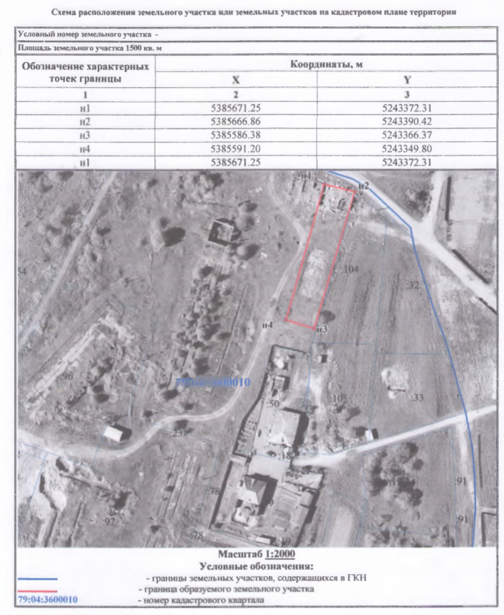

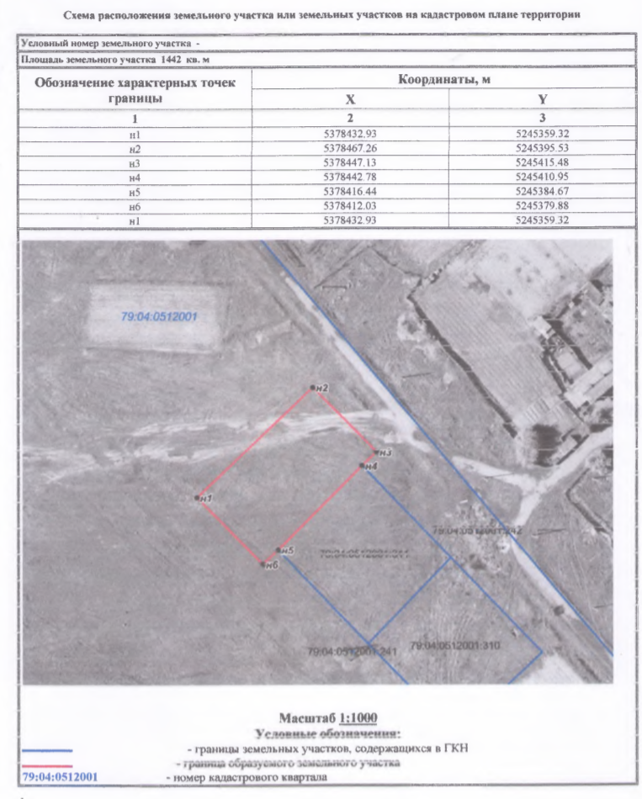

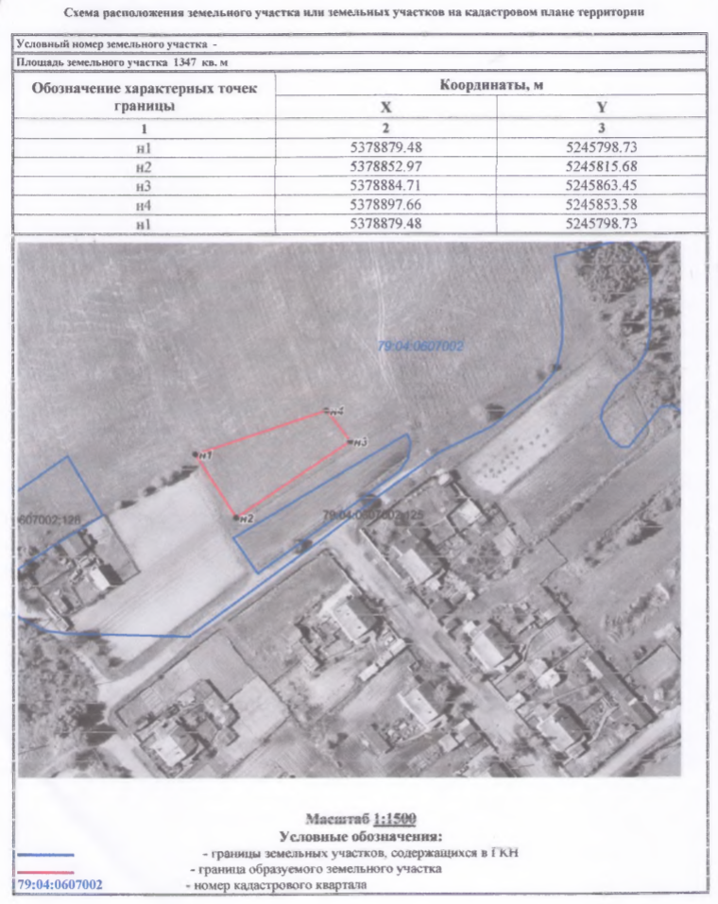

Межмуниципальный информационный бюллетень Биробиджанского муниципального района
Учредитель – представительный орган муниципального образования «Биробиджанский муниципальный район» - Собрание депутатов
Главный редактор – Рукомеда Е.М.
Время/дата подписания в печать – 15:00 /14.11.2019
Тираж – 130 экз.
Распространяется бесплатно
Адрес редакции – г. Биробиджан ул. Пушкина 5 «Б»

